História dos computadores: conheça a trajetória
O computador é um equipamento que a maioria das pessoas utiliza. Seja para trabalho ou lazer, ele está presente em grande parte das residências e dos estabelecimentos. No entanto, você conhece a sua trajetória? Então, continue a leitura para saber mais sobre a história dos computadores.
Não é de hoje que vemos a evolução dos computadores, desde o seu tamanho até mesmo outras características que vão se diferenciando entre si ao longo dos anos.
Hoje em dia, diversos aparelhos cabem nas nossas mãos e, independente de suas dimensões, oferecem-nos uma infinidade de benefícios.

O primeiro dos primeiros na história dos computadores
O primeiro computador foi criado entre 1943 e 1946 e se chamava Eletronic Numerical Integrator and Computer — ENIAC.
Para o seu desenvolvimento, foi investido cerca de 6 milhões de dólares e seu funcionamento dependia de uma série de fatores, como 200 mil watts de energia.
Um fator de grande importância é a memória, algo que não tinha na época do ENIAC. Cerca de 10 anos depois, foi lançado o RAMAX 305, uma máquina de armazenamento em disco feito pela IBM.
No começo, só empresas e certas instituições faziam uso de um computador e, com o passar do tempo, essa tecnologia seria acessada por todos.

Sistema operacional
Por volta de 1980, a IBM liderava o ramo da computação com o desenvolvimento do sistema operacional 86-DOS e a Microsoft começava a desenvolver suas ideias e ofereceu o seu próprio sistema operacional para a IBM. Ao fechar o acordo, Bill Gates comprou o 86-DOS 1.10 da IBM e o sistema operacional acabou sendo propriedade exclusiva da Microsoft.
A Microsoft acabou vendendo também o seu sistema operacional para outras empresas, garantindo assim a evolução dos computadores para as pessoas.

A evolução da história dos computadores
Em 1993, surgiu a World Wide Web, mais conhecida como WWW. Além disso, o celular começava a surgir para atender as necessidades das empresas. Do ENIAC para o primeiro smartphone, passaram-se cerca de 70 anos e a história não para por aí.
Vemos que a cada dia mais surgem novas tecnologias com melhores chances de armazenamento e velocidade.

Nos dias atuais, vemos, por exemplo, o quanto a tecnologia em nuvem tem agregado na rotina de pessoas e empresas, ainda mais em uma rotina home office como temos vivenciado.
Ou seja, os avanços tecnológicos são essenciais em nosso cotidiano e só nos trazem benefícios, como praticidade, segurança e agilidade.

Sistema em nuvem da Contmatic Phoenix
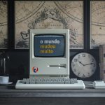
A Contmatic Phoenix vem acompanhando de perto esta evolução e apresenta vantagens exclusivas em tecnologias para contadores e para empresas através de sistemas em nuvem para o seu negócio. Com modernos e precisos softwares, você ganha performance e otimiza toda a sua rotina de trabalho.
Saiba mais sobre os benefícios de bons sistemas contábeis e empresariais.
https://blog.contmatic.com.br/historia-dos-computadores/

História e Evolução dos Computadores

Daniela Diana
Professora licenciada em Letras

A evolução dos computadores acompanhou a evolução da sociedade durante os séculos XX e XXI. Entretanto, a história do computador não teve início apenas na modernidade.
Lembre-se que os computadores são aparelhos eletrônicos que recebem, armazenam e produzem informações de maneira automática.
Eles fazem parte do nosso cotidiano, sendo cada vez maior o número de computadores usados no mundo.

História do Computador
A palavra “computador” vem do verbo “computar” que, por sua vez, significa “calcular”. Sendo assim, podemos pensar que a criação de computadores começa na idade antiga, já que a relação de contar já intrigava os homens.
Dessa forma, uma das primeiras máquinas de computar foi o “ábaco”, instrumento mecânico de origem chinesa criado no século V a.C.
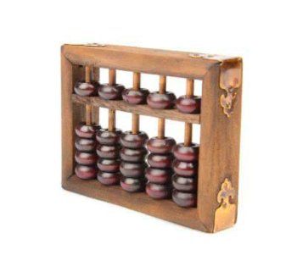
Assim, ele é considerado o “primeiro computador”, uma espécie de calculadora que realizava operações algébricas.
No século XVII, o matemático escocês John Napier foi um dos responsáveis pela invenção da "régua de cálculo". Trata-se do primeiro instrumento analógico de contagem capaz de efetuar cálculos logaritmos. Essa invenção foi considerada a mãe das calculadoras modernas.
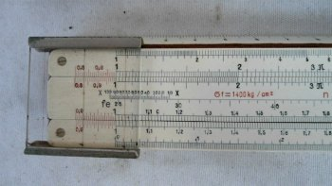
Por volta de 1640, o matemático francês Pascal inventa a primeira máquina de calcular automática. Essa máquina foi sendo aperfeiçoada nas décadas seguintes até chegar no conceito que conhecemos hoje.

A primeira calculadora de bolso capaz de efetuar os quatro principais cálculos matemáticos, foi criada por Gottfried Wilhelm Leibniz.
Esse matemático alemão desenvolveu o primeiro sistema de numeração binário moderno que ficou conhecido com "Roda de Leibniz".
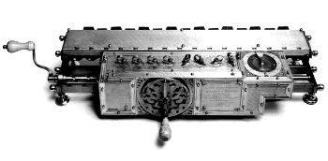
A primeira máquina mecânica programável foi introduzida pelo matemático francês Joseph-Marie Jacquard. Tratava-se de um tipo de tear capaz de controlar a confecção dos tecidos através de cartões perfurados.
George Boole (1815-1864) foi um dos fundadores da lógica matemática. Essa nova área da matemática, se tornou uma poderosa ferramenta no projeto e estudo de circuitos eletrônicos e arquitetura de computadores.
Já no século XIX, o matemático inglês Charles Babbage criou uma máquina analítica que, a grosso modo, é comparada com o computador atual com memória e programas.
Através dessa invenção, alguns estudiosos o consideram o “Pai da Informática”.
Assim, as máquinas de computar foram cada vez mais incluindo a variedade de cálculos matemáticos (adição, subtração, divisão, multiplicação, raiz quadrada, logaritmos, etc).
Atualmente é possível encontrar máquinas de computar muito complexas.

Evolução dos Computadores
O computador, tal qual conhecemos hoje, passou por diversas transformações e foi se aperfeiçoando ao longo do tempo, acompanhando o avanço das áreas da matemática, engenharia, eletrônica. É por isso que não existe somente um inventor.
De acordo com os sistemas e ferramentas utilizados, a história da computação está dividida em quatro períodos.

Primeira Geração (1951-1959)
Os computadores de primeira geração funcionavam por meio de circuitos e válvulas eletrônicas. Possuíam o uso restrito, além de serem imensos e consumirem muita energia.
Um exemplo é o ENIAC (Eletronic Numerical Integrator and Computer) que consumia cerca de 200 quilowatts e possuía 19.000 válvulas.
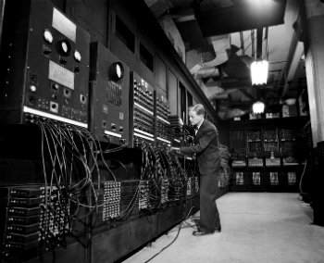Eletronic Numerical Integrator and Computer)

Segunda Geração (1959-1965)
Ainda com dimensões muito grandes, os computadores da segunda geração funcionavam por meio de transistores, os quais substituíram as válvulas que eram maiores e mais lentas. Nesse período já começam a se espalhar o uso comercial.
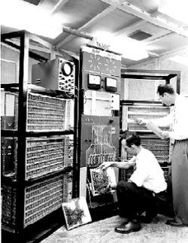

Terceira Geração (1965-1975)
Os computadores da terceira geração funcionavam por circuitos integrados. Esses substituíram os transistores e já apresentavam uma dimensão menor e maior capacidade de processamento.

Foi nesse período que os chips foram criados e a utilização de computadores pessoais começou.
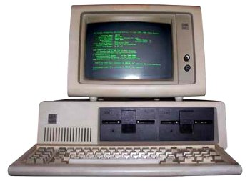

Quarta Geração (1975-até os dias atuais)
Com o desenvolvimento da tecnologia da informação, os computadores diminuem de tamanho, aumentam a velocidade e capacidade de processamento de dados. São incluídos os microprocessadores com gasto cada vez menor de energia.
Nesse período, mais precisamente a partir da década de 90, há uma grande expansão dos computadores pessoais.
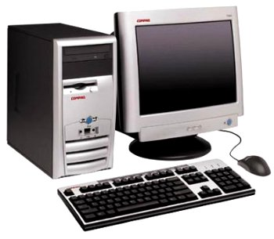
Além disso, surgem os softwares integrados e a partir da virada do milênio, começam a surgir os computadores de mão. Ou seja, os smartphones, iPod, iPad e tablets, que incluem conexão móvel com navegação na web.
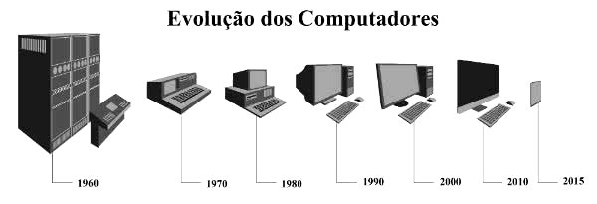
Segundo a classificação acima, nós pertencemos à quarta geração dos computadores, o que tem revelado uma evolução incrível nos sistemas de informação.
Observe que antes a evolução dos computadores ocorria de maneira mais lenta. Com o desenvolvimento da sociedade podemos ver a evolução dessas máquinas em dias ou meses.
Alguns estudiosos preferem acrescentar a “Quinta Geração de Computadores” com o aparecimento dos supercomputadores, utilizados por grandes corporações como a NASA.

Nessa geração, é possível avaliar a evolução da tecnologia multimídia, da robótica e da internet.

Inclusão Digital
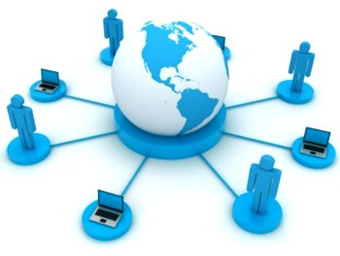
A inclusão digital é um conceito que determina o acesso aos meios e ferramentas digitais contemporâneos, tal qual a internet.
Assim, ela visa a democratização da tecnologia a partir da possibilidade de produção e difusão do conhecimento para todos os cidadãos.

Você sabia?
O dia da informática é comemorado em 15 de agosto, data que marca o surgimento do primeiro computador digital eletrônico, o ENIAC.
Leia também:
História da Internet
Hardware e software
https://www.todamateria.com.br/historia-e-evolucao-dos-computadores/

O “PC” faz 40 anos: conheça sua história
Por Rafael Rigues, editado por André Lucena 13/08/2021 15h44, atualizada em 13/08/2021 16h26
Em 12 de agosto de 1981, o mundo da computação mudou radicalmente. Naquela quarta-feira a IBM, uma gigante conhecida por seus computadores de grande porte (mainframes) e sistemas corporativos, anunciou sua entrada em um novo segmento de mercado que estava em franca expansão: a computação pessoal. Seu primeiro produto nesta categoria foi batizado de IBM Personal Computer, modelo 5150. Nascia o “PC”.
Computadores pessoais já estavam amplamente disponíveis na época. O mercado era dominado pela “Trindade de 1977” (TRS-80, da Radio Shack, PET, da Commodore e Apple II, da Apple), seguido por uma infinidade de outros micros baseados em processadores de 8 bits como o 6502 ou Z80, rodando sistemas operacionais proprietários ou o padrão “de fato” na época, o CP/M.
publicidade

E era um mercado grande o suficiente para interessar a IBM: só em 1979 ele movimentou US$ 15 bilhões, com previsão de crescimento de 40% para o ano seguinte. Em valores corrigidos, isso dá o equivalente a US$ 56,4 bilhões, ou R$ 295,1 bilhões em uma conversão direta.
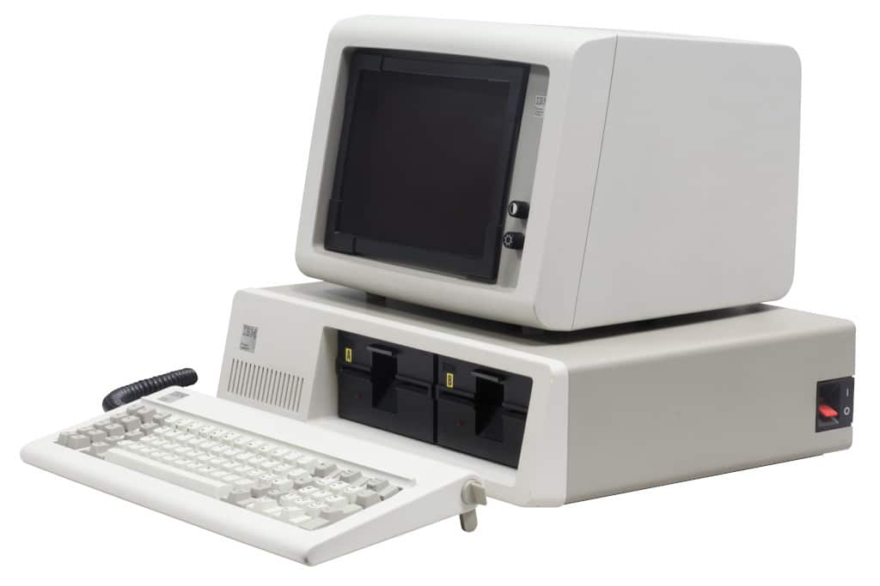CC-BY-SA 2.0)
Entretanto, a IBM sabia que não poderia atacar um mercado que evoluía tão rapidamente usando seus processos tradicionais. A empresa era conhecida por sua cultura extremamente burocrática, onde decisões passavam por múltiplos níveis e novos produtos demoravam até cinco anos para chegar ao mercado, custando dezenas de milhares de dólares.

Ensinando um elefante a sapatear
Portanto, em 1980 ela adotou uma abordagem inédita. Em um laboratório em Boca Raton, na Flórida, montou um grupo de trabalho independente para executar o “Projeto Chess” (Xadrez, em inglês). O objetivo: desenvolver e colocar no mercado, em um ano, um computador pessoal baseado em uma arquitetura aberta, sem componentes ou software proprietário da IBM, que pudesse ser vendido através de lojas de varejo.
Era exatamente o oposto de tudo o que a IBM fazia até então. Para atingir o objetivo a equipe teve liberdade total, livre dos processos internos que amarravam o restante da empresa. O projeto foi conduzido em sigilo absoluto, sem que nem mesmo outras divisões soubessem sobre sua existência.

Isso não impediu que rumores chegassem ao mercado. Entretanto, dado o histórico da empresa, poucos deram credibilidade a eles. Nas palavras de um analista de mercado da época, seria mais fácil “ensinar um elefante a sapatear” do que a IBM lançar um computador pessoal.
Leia mais:
- Samsung lança Galaxy Book S ultrafino e leve por até R$ 7.499
- Avell lança linha MOB de notebooks de alto desempenho
- LG Gram 17Z90N: testamos o notebook com bateria para o dia todo!

Aproveitando “o que tem”
Em nome da agilidade, a IBM adotou soluções “de prateleira” sempre que possível. O processador escolhido foi o 8088, da Intel, uma versão mais barata do 8086. Influenciados pela arquitetura do Apple II, os engenheiros equiparam o PC com um conjunto de “slots” onde placas de expansão poderiam ser conectadas. As especificações técnicas completas do computador foram divulgadas após o lançamento, permitindo que qualquer empresa criasse placas para ele.
Como linguagem de programação embarcada a IBM escolheu o Basic da Microsoft, que na época era o “dialeto” mais popular da linguagem mais usada pelos iniciantes. A opção pelo Basic acabou definindo outra característica do PC, o sistema operacional.

A IBM queria uma versão do CP/M, da Digital Research. Mas a empresa não se mostrou muito interessada em aceitar os termos da IBM: além de se relutar em assinar um acordo de não divulgação (NDA), ela não queria aceitar a oferta da IBM de pagamento por uma licença única do sistema, em vez de royalites por unidades vendidas.
Procurando uma alternativa, a IBM aproveitou que já estava negociando o Basic com a Microsoft e perguntou se “por acaso” a empresa não teria também um sistema operacional para seu novo computador. A Microsoft disse que sim.
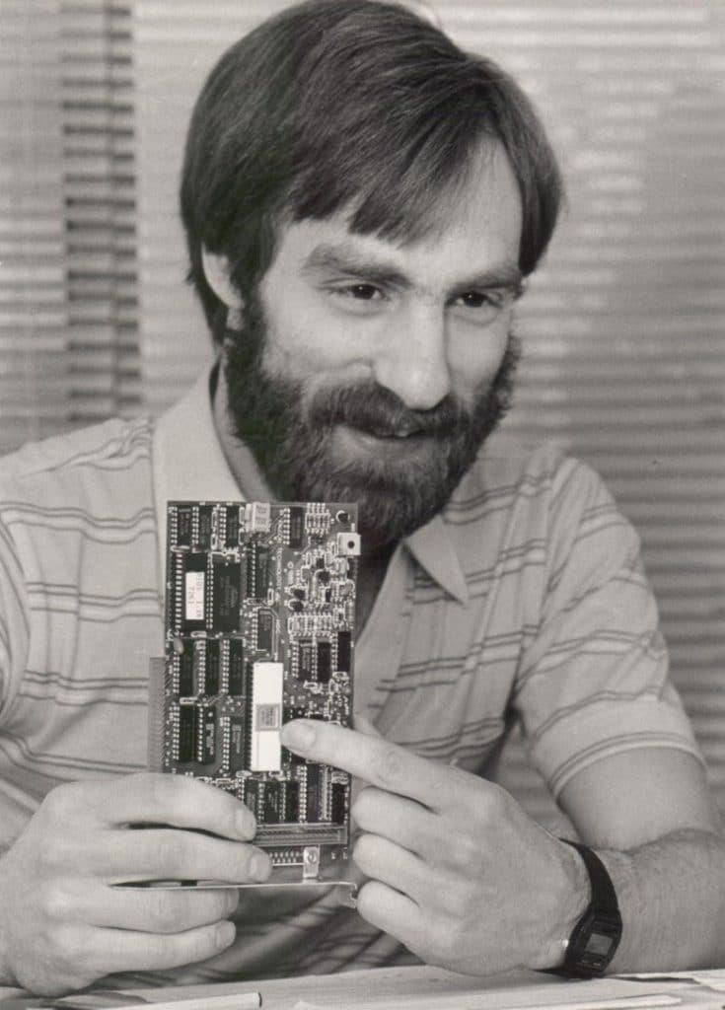Computer History Museum
Era uma mentira, ela não tinha nada. Mas Paul Allen, cofundador da Microsoft, conhecia um programador chamado Tim Paterson, que havia desenvolvido um sistema operacional compatível com o CP/M chamado QDOS (Quick and Dirty Operating System) para um computador baseado no Intel 8086 criado pela empresa onde trabalhava, a Seattle Computer Products.
A Microsoft adquiriu uma licença não exclusiva do QDOS por US$ 25 mil e modificou o sistema para atender aos requisitos da IBM, que o batizou de PC-DOS. Mas a cartada de mestre foi convencer a IBM a aceitar um acordo de não-exclusividade pelo sistema, o que permitiria que a Microsoft o revendesse a outras empresas com o nome de MS-DOS, produto que nos anos seguintes se tornaria o carro-chefe da empresa.

Sucesso de vendas
O PC chegou ao mercado custando a partir de US$ 1.565 (US$ 4.700 em valores atuais, quase R$ 24,600). Por esse preço, o consumidor levava para casa um computador com teclado separado de 83 teclas, 16 KB de RAM e adaptador gráfico colorido (CGA, Color Graphics Adapter).
Unidades de disquete, monitor e impressora eram opcionais. O computador poderia ser adquirido em lojas de informática com a ComputerLand ou de varejo como a Sears, mesmas lojas que já serviam ao público geral, sem a necessidade de uma visita a um revendedor IBM.
Era um preço competitivo para a época. Para fins de comparação, na época a máquina mais barata da IBM era o System/23 Datamaster, que custava US$ 10 mil. Um Apple II+ com a mesma quantidade de RAM (16 KB) custava US$ 1.025, mas ao adicionar recursos do PC como um modo de texto em 80 colunas e compatibilidade com CP/M a máquina acabaria custando o dobro disso.
O PC foi um sucesso absoluto. A boa reputação da IBM na época (a frase “ninguém nunca foi demitido por comprar um IBM” era um lugar-comum no mercado) e uma campanha de marketing carismática estrelando o personagem Carlitos, de Charles Chaplin, contribuíram para gerar interesse do público.
Segundo a própria IBM, um revendedor recebeu 22 pedidos de clientes interessados, que pagaram um depósito de US$ 1.000 sem sequer saber quando receberiam a máquina. Em 1982, uma nova revenda se cadastrava para vender PCs todo dia, e uma máquina era vendida por minuto em dias de semana.

Chegam os clones
Infelizmente para a IBM (ou felizmente para o mercado), a decisão de construir o PC com componentes “de prateleira”, divulgar todas as especificações de hardware e software e permitir que a Microsoft licenciasse o sistema operacional foi um erro estratégico, já que abriu o mercado para o surgimento de clones: máquinas compatíveis com o PC, porém muito mais baratas, produzidas por outras empresas.
O primeiro foi o Compaq Portable, de 1982. Logo, muitos outros se juntariam a ele. Empresas na Ásia, que já “clonavam” máquinas como o Apple II, começaram a produzir placas-mãe e placas de expansão compatíveis com o PC, levando a uma guerra de preços que deixava os PCs cada vez mais acessíveis, e cada vez mais populares, às custas da IBM.
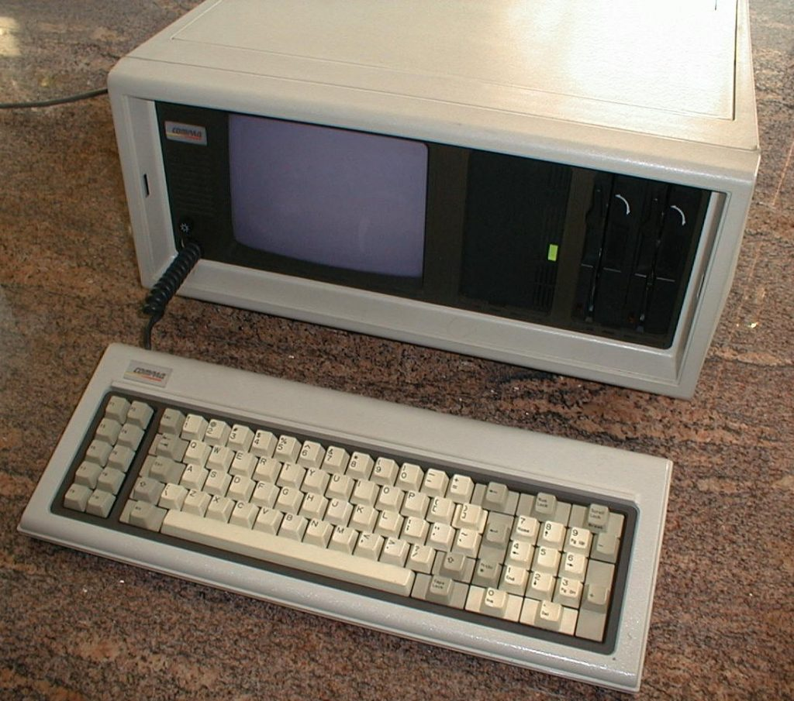Tiziano Garuti (Domínio Público)
Em 1985 o PC já havia se tornado um padrão “de fato” no mercado, e o termo se tornou sinônimo de “computador compatível com o IBM PC, com processador Intel ou equivalente e sistema operacional Microsoft”. Mas a fatia da IBM nesse bolo era cada vez menor. Se entre 1982 e 1983 a empresa detinha 80% deste mercado, uma década depois tinha apenas 20%.
Em 2004 ela já nem figurava entre os “Top 5” no mercado, respectivamente Dell, HP, Lenovo, Fujistsu e Acer. Em 2005 a IBM vendeu sua divisão de computadores pessoais para a chinesa Lenovo, em uma operação avaliada em US$ 1,25 bilhões, deixando o mercado que ajudou a criar.
Hoje, o mercado de computadores pessoais passa novamente por uma revolução. Tablets e smartphones assumem cada vez mais tarefas que antes eram exclusivas dos PCs. E um número crescente de sistemas baseados na arquitetura ARM, como os Macs M1 da Apple, Surface Pro X da Microsoft e vários modelos de Chromebooks, sequer podem ser considerados “compatíveis” com o IBM PC ou descendentes dele.
Ainda assim, o impacto do PC original no mercado ainda pode ser sentido. E talvez continue sendo assim pelas próximas décadas. Afinal, aos 40 anos, ele ainda está na metade da vida.
Imagem de abertura: Heinz Nixdorf MuseumsForum / Jan Braun [CC BY-NC-SA]
https://olhardigital.com.br/2021/08/13/reviews/o-pc-faz-40-anos-conheca-sua-historia/

